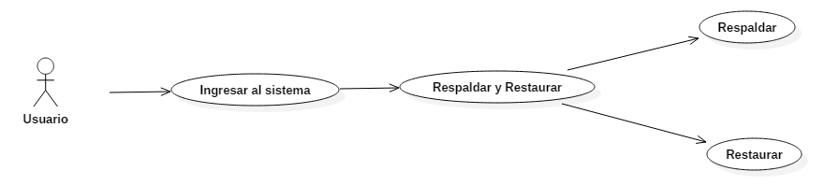

**Documentación:**

|  |  |  |  |
| --- | --- | --- | --- |
| **Nombre del caso de uso:** | | Respaldar | |
| **Meta en el contexto:** | | Respaldar la base de datos | |
| **Alcance y nivel:** | | Actividad secundaria | |
| **Actor primario:** | | Usuario | |
| **Actor secundario:** | | Sistema | |
| **Condición final de éxito:** | | Que el usuario pueda realizar un respaldo de la base de datos | |
| **Condición final de fallo:** | | Que el usuario no pueda realizar un respaldo de la base de datos | |
| **Precondición:** | | Haber ingresado al menú de Respaldar y Restaurar | |
| **Lanzador:** | | El usuario desea crear un respaldo de la base de datos | |
| **Escenario de éxito principal:** | | | |
| **Sistema** | **Usuario** | | **Flujo alternativo** |
| 1.- Inicio  2.- Muestra la interfaz para el caso de uso Respaldar  3.- Solicita nombre y ubicación para guardar el respaldo  5.- Recibe nombre y ubicación para el respaldo  6.- Abre conexión a la base de datos  7.- Crea el respaldo  8.- Muestra mensaje de que el respaldo ha sido creado correctamente  10.- Cierra conexión a la base de datos  11.- Fin | 4.- Ingresa el nombre del respaldo y ubicación en la que se alamacenará  9.- Acepta mensaje | | 6.1.- Si la base de datos falla, mostrar mensaje de error y regresar al paso 2  7.1.- Si no se puede crear el respaldo, mostrar mensaje de error y volver al paso 2 |

A continuación se muestra el diagrama de secuencia para el caso de uso Respaldar

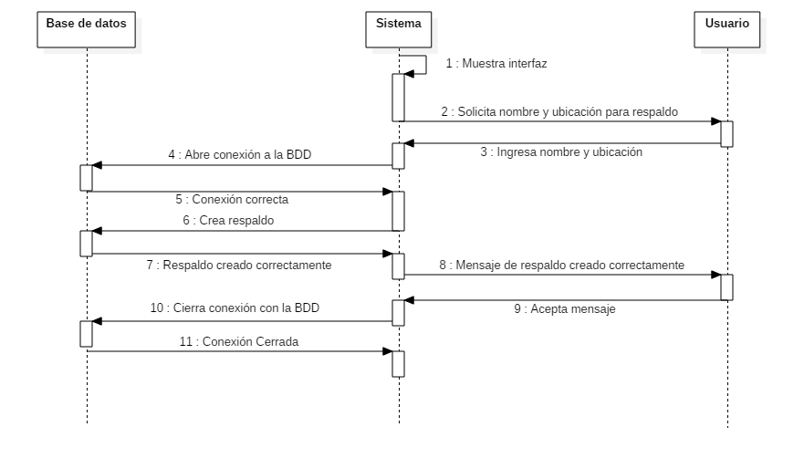

A continuación se muestra el diagrama de secuencia para el caso de uso Respaldar cuando falla la conexión a la base de datos

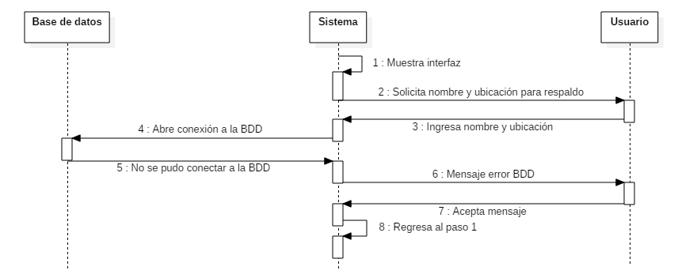

A continuación se muestra el diagrama de secuencia para el caso de uso Respaldar cuando falla la la creación del respaldo

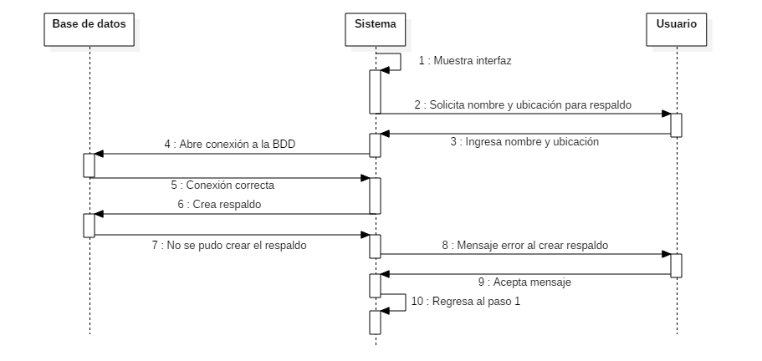

|  |  |  |  |
| --- | --- | --- | --- |
| **Nombre del caso de uso:** | | Restaurar | |
| **Meta en el contexto:** | | Restaurar la base de datos | |
| **Alcance y nivel:** | | Actividad secundaria, requiere que se haya creado un respaldo | |
| **Actor primario:** | | Usuario | |
| **Actor secundario:** | | Sistema | |
| **Condición final de éxito:** | | Que el usuario pueda restaurar la base de datos | |
| **Condición final de fallo:** | | Que el usuario no pueda restaurar la base de datos | |
| **Precondición:** | | Haber ingresado al menú de Respaldar y Restaurar | |
| **Lanzador:** | | El usuario desea restaurar la base de datos | |
| **Escenario de éxito principal:** | | | |
| **Sistema** | **Usuario** | | **Flujo alternativo** |
| 1.- Inicio  2.- Muestra la interfaz para el caso de uso Respaldar  3.- Abre explorador de archivos y solicita el archivo de respaldo  5.- Recibe la ubicación del archivo de respaldo  6.- Abre conexión con la base de datos  7.- Restaura la base de datos  8.- Muestra mensaje de que la restauración ha sido llevada a cabo correctamente  10.- Cierra conexión a la base de datos  11.- Fin | 4.- Selecciona el archivo de respaldo  9.- Acepta mensaje | | 6.1.- Si la base de datos falla, mostrar mensaje de error y regresar al paso 2  7.1.- Si no se puede restaurar la base de datos, mostrar mensaje de error y volver al paso 2 |

A continuación se muestra el diagrama de secuencia para el caso de uso Restaurar

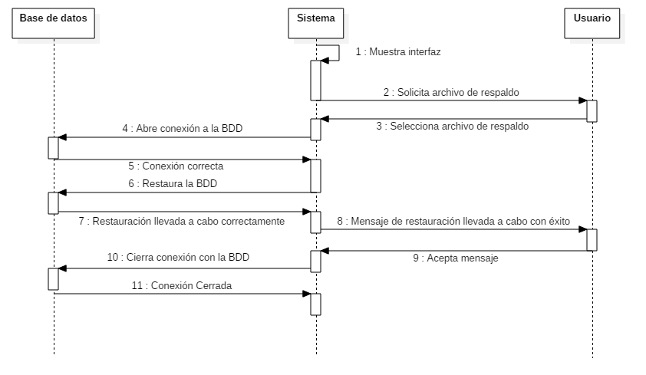

A continuación se muestra el diagrama de secuencia para el caso de uso Respaldar cuando falla la conexión a la base de datos

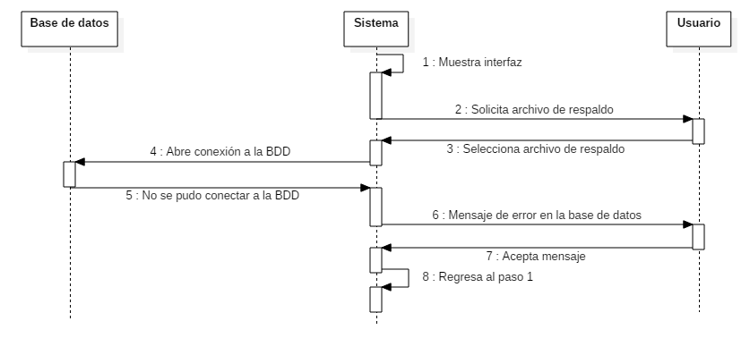

A continuación se muestra el diagrama de secuencia para el caso de uso Respaldar cuando falla la restauración

